Тележки грузовых вагонов.

За период с 1955 по 1962 г. для шестиосных полувагонов Крюковским и Уральским вагоностроительными заводами были построены различные трехосные тележки: КВЗ-1, КВЗ-1м с центральным, а также УВЗ-10 и УВЗ-10м с надбуксовым рессорным подвешиванием (рисунок 53, 54).

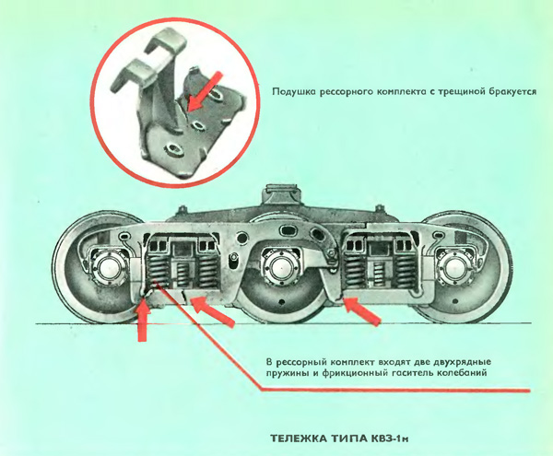
В процессе испытания и эксплуатации выявились существенные недостатки этих тележек. В 1962 г. была создана новая тележка типа УВЗ-9м (рисунок 55), которая с 1964 г. принята для серийного выпуска. Строительство других типов тележек прекращено.

